# “Sistema de Solicitud y Gestión de Requerimientos y SCM”

# Manual de Usuario Jefe de Área

# Hoja de Control

|  |  |  |  |
| --- | --- | --- | --- |
| ***Resumen Documento*** | Manual de usuario para el sistema de solicitud y gestion de requerimientos y scm, para el perfl de usuario jefe de area. | | |
| ***Autor*** | Alejandro Alvarez A. | | |
| ***Versión*** | 1.0 | ***Fecha Versión*** | 30/10/2012 |
| ***Revisado/Validado por:*** |  | ***Fecha Revisión/Validación*** |  |
| ***Aprobado por:*** |  | ***Fecha Aprobación*** |  |

## CONTACTOS

|  |  |  |  |  |
| --- | --- | --- | --- | --- |
| **Nombre** | **Cargo en Proyecto** | **Dirección** | **anexo** | **Correo** |
| Alejandro Alvarez | Encargado del proyecto | DISICO | -- | alejandro.alvareza@alumnos.uv.cl |

## KEYWORDS

|  |  |
| --- | --- |
| ***Nombre*** | ***Descripción*** |
| Solicitud | Solicitud, requerimientos, atención , scm, solicitudes de cambio. |
|  |  |

1. **Acceso al Sistema.**

Para obtener acceso a la aplicación usted debe ingresar al portal de login institucional, ingresando su usuario y contraseña.

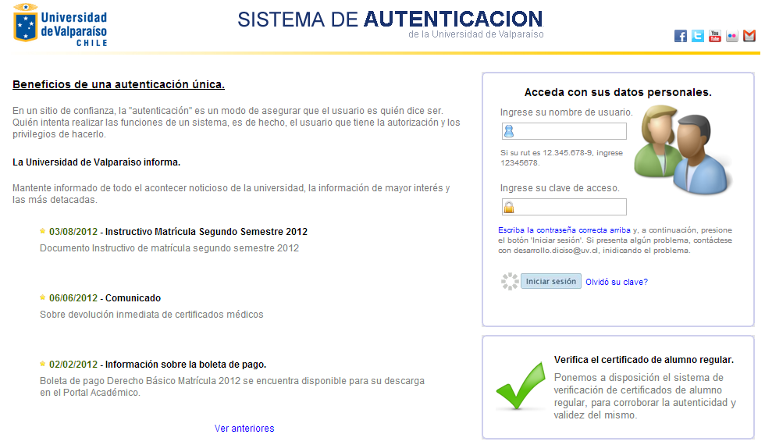

Si usted posee acceso a mas de una aplicación encontrara una pantalla intermedia donde deberá seleccionar el sistema al que desea ser re direccionado.

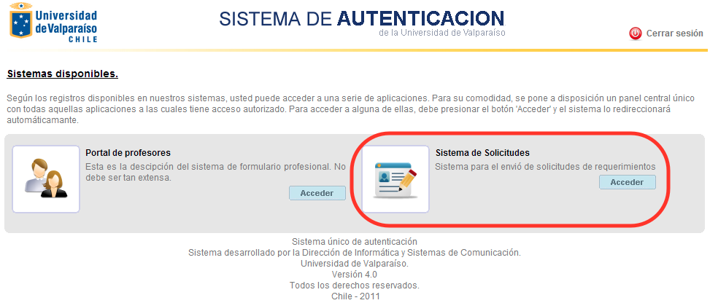

Aquí deberá seleccionar el “Sistema de Solicitudes” , en caso que solo tenga acceso a una aplicación, será re direccionado directamente a la aplicación.

1. **Resumen Atención Solicitudes.**

En esta sección se encuentra información sobre las solicitudes, tanto en forma de indicadores como en forma de grafico. En esta sección encontrara 2 pestañas.

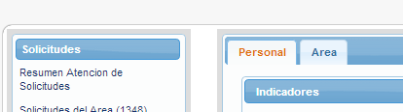

**Personal:** Muestra Información relacionada únicamente a su propia cuenta. A la izquierda se muestra 2 tablas con indicadores, la primera “Cantidades y Totales” muestra la cantidad total de solicitudes asignadas a su cuenta en cada estado. La segunda “Porcentajes” muestra 3 porcentajes:

* **Porcentaje de Solicitudes Asignadas:** Representa el porcentaje de solicitudes que se le ha asignado, cualquiera sea su estado actual, en relación a la cantidad de solicitudes de su Área. (Por ejemplo si su valor es de 5% quiere decir que se le han asignado el 5% porciento de las solicitudes del área).
* **Porcentaje de Cumplimiento:** Representa el porcentaje de solicitudes que usted a resuelto dentro del tiempo programado (antes de la fecha de vencimiento).
* **Porcentaje de Retrasos:** Indica el porcentaje de solicitudes en el que se a excedido del tiempo programado (después de la fecha de vencimiento). Esto incluye tanto las solicitudes cerradas fuera de plazo como las que están vencidas y aun no se han cerrado.

En el costado derecho puedo encontrar un grafico de torta que representa la misma información de la tabla “Cantidades y Totales” pero en forma de porcentajes.

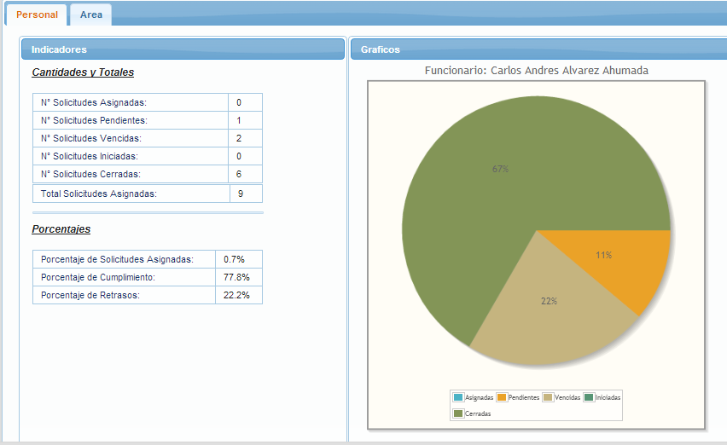

**Área:** La información de esta pestaña es bastante similar a la de la pestaña anterior con la diferencia que en vez de ver su propia información, puede ver la información tanto a nivel de área, como en particular cada funcionario del área. Para esto antes de el resumen, se encuentra un submenú con el titulo “Tipo de Resumen”, aquí usted podrá escoger el tipo de resumen que desea visualizar, lo cuales pueden ser:

* **Área Completa:** Muestra el resumen a nivel de área, usted solo puede visualizar el resumen del área de la cual es responsable.
* **Por Funcionario del Área:** En esta usted puede ver un resumen acerca del funcionario seleccionado, en la lista de funcionarios encontrara solo funcionarios de su propia área.

El resumen se actualizara según las opciones especificadas una vez presionado el botón “Ver Resumen”

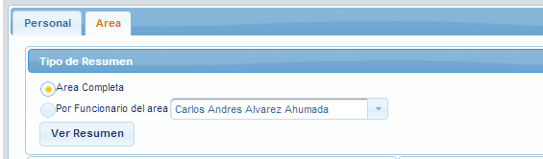

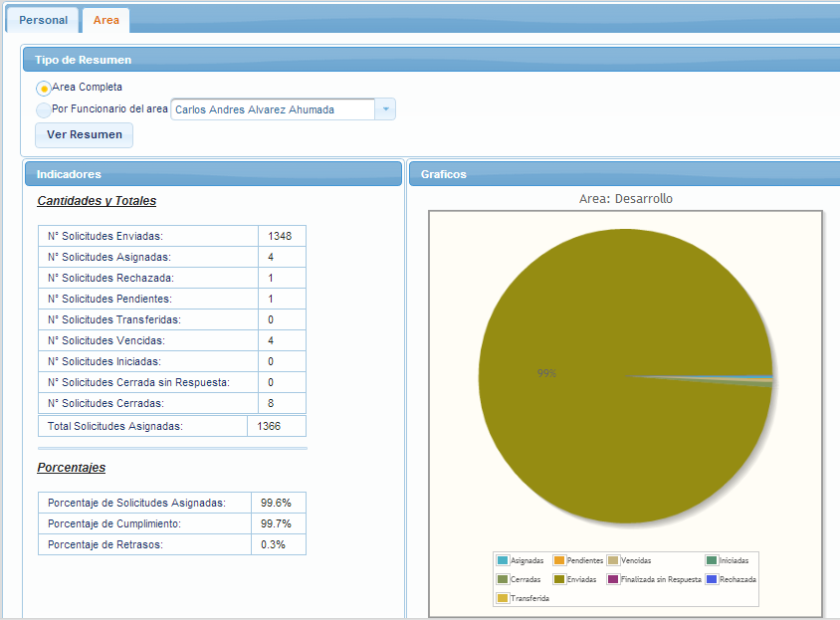

1. **Solicitudes del Área.**

En esta sección se encuentra un listado con todas las solicitudes de las cuales es responsable su área. Junto al menú “Solicitudes Área” podrá ver un numero encerrado entre paréntesis, este numero le indica el numero de solicitudes en las que aun no se a pronunciado (es decir las a recibido pero no a escogido ninguna acción a realizar con esta.)

Para un mayor contraste algunas solicitudes aparecerán en otros colores, dependiendo de su estado:

* **Celeste:** Corresponde a las solicitudes para las cuales usted aun no se pronuncia.
* **Gris:** Corresponde a las solicitudes que ya se encuentran cerradas.
* **Rojo:** Corresponde a las solicitudes ya vencidas.
* **Blanco:** Es el color por defecto, se utiliza en cualquier otro caso.

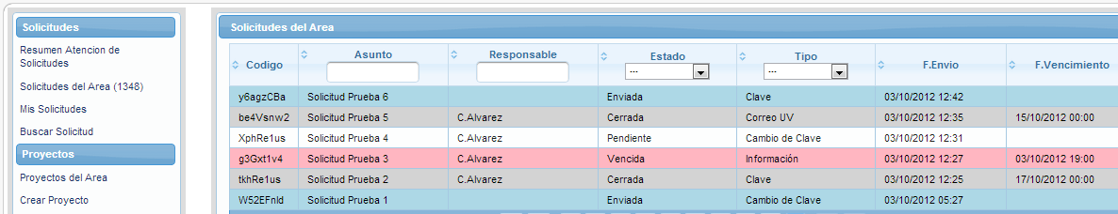

En la parte superior del listado de solicitudes del área encontrara una serie de filtros que le permitirán acotar el listado de solicitudes desplegadas, de esta forma podrá tener diferentes vistas de las solicitudes de su área.

1. **Gestionar Solicitud**

Para gestionar una solicitud, es necesario que esta este asignada al área de la cual usted es responsable, las opciones disponibles para gestionar una solicitud aparecen en la parte superior del detalle de la solicitud, por ende para verlas debe seleccionar una solicitud.

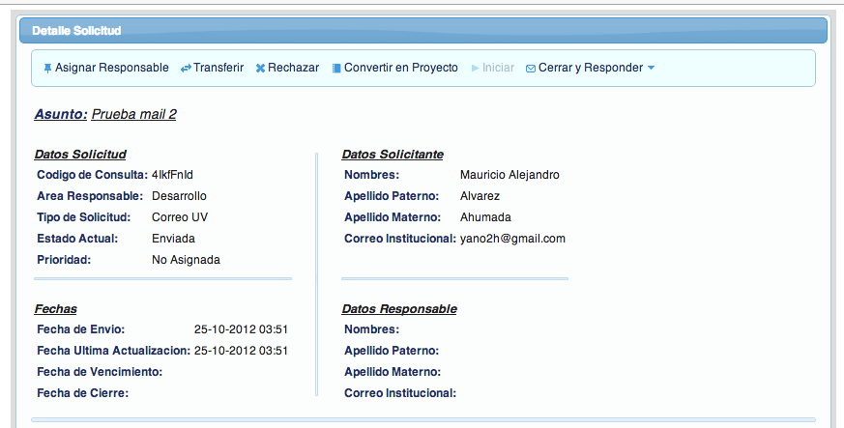

Entre las diferentes opciones de gestión de solicitudes se encuentran:

* **Asignar Responsable:** Esta opción le permite asignar un responsable para la solicitud. Quien deberá atender y resolver dicha solicitud. Al momento de seleccionar un responsable también puede asignar el nivel de prioridad con el que se debe resolver la solicitud y la fecha de vencimiento, la cual indica el plazo máximo para resolver la solicitud.

Junto con lo anterior se encuentra un listado con todos los funcionarios de su área y 4 indicadores S.A, S.P, S.I y S.V, la finalidad de estos es que pueda tomar una mejor decisión al momento de asignar una solicitud y no sobrecargar a nadie con tareas.

**Solicitudes Asignadas (S.A):** Son las solicitudes que usted ha asignado a un funcionario, pero que este aun no ha revisado en detalle de que trata.

**Solicitudes Pendientes (S.P):** Son las solicitudes en las cuales el responsable ha revisado de que tratan, pero aun no ha comenzado a trabajar en ellas.

**Solicitudes Iniciadas (S.I):** Son las solicitudes en las cuales el responsable se encuentra trabajando actualmente.

**Solicitudes Vencidas (S.V):** Son las solicitudes que han sobrepasado la fecha de vencimiento y aun no se encuentran resueltas.

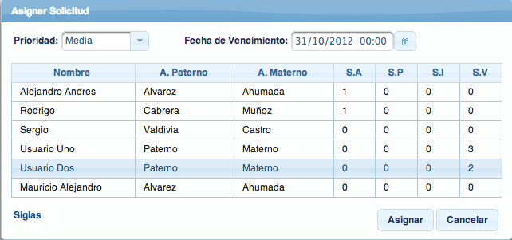

* **Transferir:** En caso que considere que su área no es la indicada para atender la solicitud usted puede utilizar esta opción para transferir la solicitud ha otra área, indicando el motivo de la transferencia.

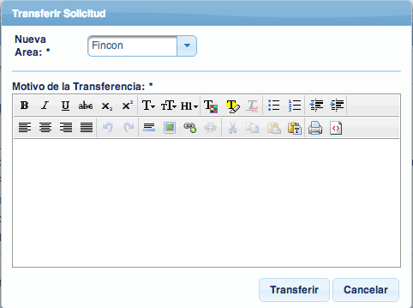

* **Rechazar:** En caso que alguna solicitud, no se encuentre bien redactada, definida, o cualquiera sea el motivo, usted considere que la solicitud no puede ser atendida, usted puede rechazar la solicitud con el la opción Rechazar, para esto deberá especificar claramente la causa que motivo el rechazo.
* **Convertir en Proyecto:** Si una solicitud es demasiado grande como par ser considerada simplemente una solicitud, es probable que desee cerrarla y convertirla en un proyecto completo. Esta opción le realizar esta acción, una vez confirme la acción la solicitud quedara cerrada automáticamente independiente si después cancela la creación del proyecto.
* **Iniciar:** Esta opción solo se activara si usted es el responsable de la solicitud, y sirve para indicar tanto al sistema como al solicitante que usted a comenzado a trabajar en dicha solicitud.
* **Cerrar y Responder:** Esta contiene 2 sub opciones, “Respuesta Directa” y “Respuesta Manual” ambas solo se activaran si usted es el responsable de la solicitud y se esta se encuentra iniciada.

**-Respuesta Directa:** Permite cerrar e ingresar una respuesta para la solicitud y a la vez enviar dicha respuesta automáticamente al correo electrónico del solicitante.

**-Respuesta Manual:** Permite cerrar e ingresar una respuesta para la solicitud y a la vez enviar dicha respuesta a uno o mas correos ingresados manualmente.

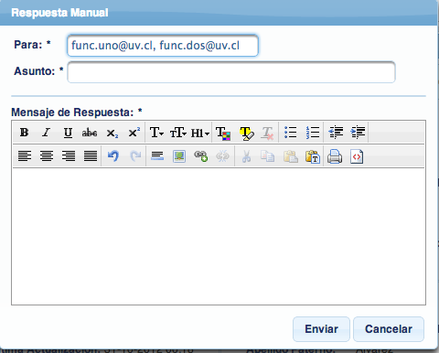

* **Comentar:** Esta función le permite mantener una comunicación con el resto de los involucrados con la solicitud. Puede ingresar un comentario en el cuadro de texto que se encuentra al final del detalle de la solicitud. Para publicarlo es necesario presionar el botón comentar.

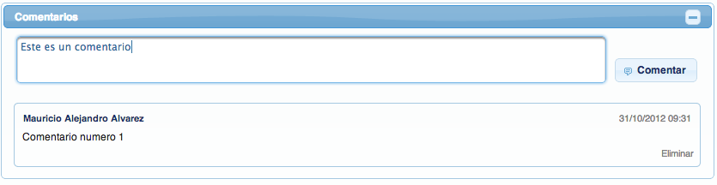

1. **Buscar Solicitud.**

Esta función le permite buscar solicitudes, entre todas las solicitudes, es decir puede ver tanto solicitudes de su área como solicitudes de otras áreas. Para buscar debe ingresar uno o mas filtros de búsquedas, en caso de no ingresar ningún filtro el sistema desplegara todas las solicitudes.

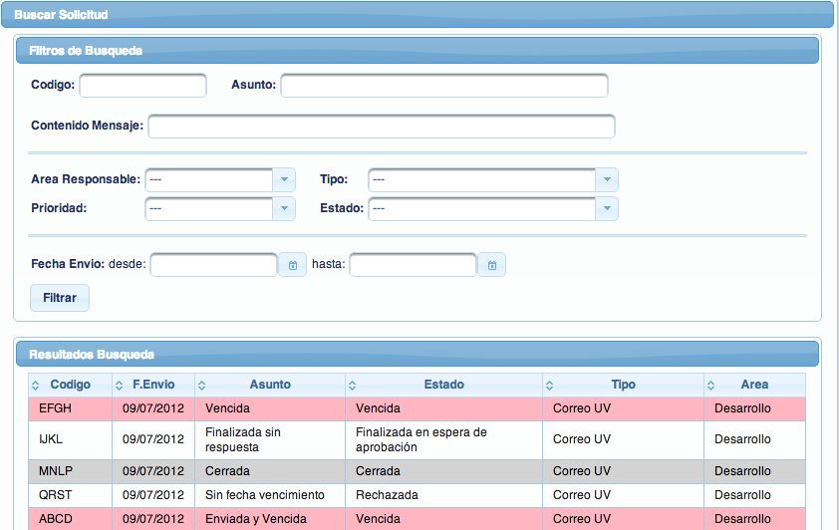

Del listado desplegado puede seleccionar una solicitud para ver su detalle, las opciones para gestionar la solicitud que aparecerán dependerán de los permisos que usted tenga para dicha solicitud.

1. **Proyectos del Área.**

Esta función le permite acceder a todos los proyectos de los que es responsable su área. Puede tanto filtrar los resultados con los filtros que aparecen en las cabeceras de as columnas y también puede seleccionar un proyecto del listado para ver su detalle y mas opciones.

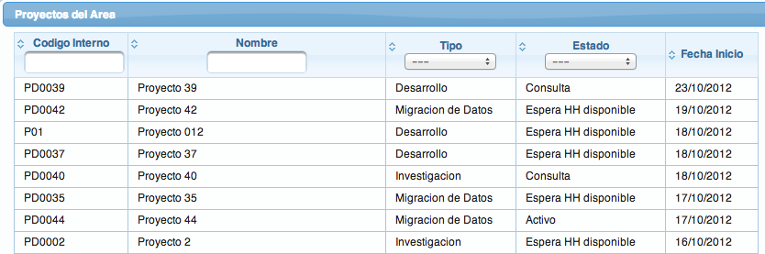

1. **Gestionar Proyecto.**

Una vez seleccionado un proyecto podrá visualizar el detalle de estos, junto con un barra de menú superior que le dan la posibilidad de gestionar el proyecto seleccionado.

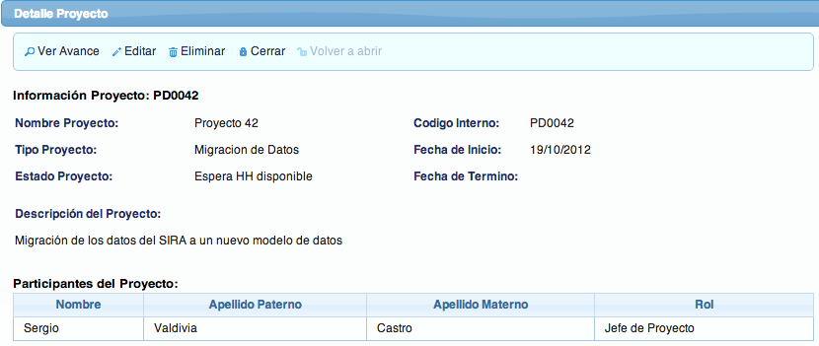

Entre las diferentes opciones de gestión se encuentran:

* **Ver Avance:** Esta función le permite ver un detalle del avance del proyecto, el cual muestra todas las tareas del proyecto junto con su nivel de avance, además se puede visualizar un porcentaje general de avance.

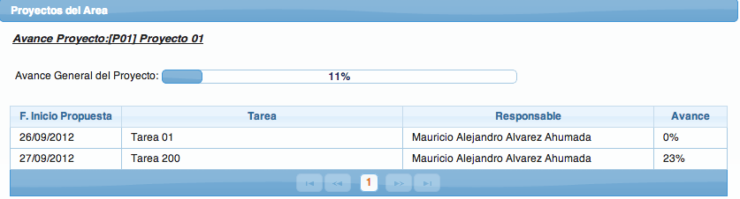

* **Editar:** Esta como su nombre lo indica permite editar algunos datos del proyecto, como los participantes, nombre, descripción, estado, entre otros. Una vez editada la información que requiera, es necesario seleccionar la opción “Guardar Cambios” para que dichas modificaciones persistan.

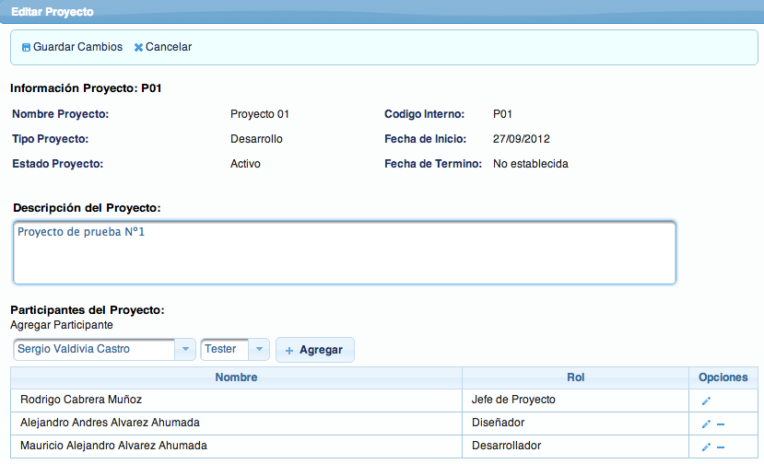

* **Eliminar:** En caso de ser necesario, puede eliminar un proyecto, esta opción eliminara toda la información relacionada a este, por lo que se recomienda preferir la opción cerrar. Y se deja a su criterio cuando eliminar un proyecto o no.
* **Cerrar:** Cambia el estado de un proyecto a Finalizado, permitiéndole así indicar la conclusión de este.
* **Volver a abrir:** Le permite re abrir un proyecto ya cerrado, esta opción solo se activa cuando el proyecto se ha cerrado.

1. **Crear Proyecto.**

Con esta función puede crear un nuevo proyecto. Todos los proyectos poseen un código interno el cual es único, y debe estar compuesto por una P + una letra cualquiera + 4 dígitos numéricos entre 0 y 9, por defecto el sistema le sugiere un código disponible, pero si lo desee puede cambiarlo por otro, el sistema se encargara de validar que el código ingresado esta disponible.

Además es necesario definir un jefe de proyecto, al momento de la creación del mismo. Si requiere agregar mas participantes se debe hacer en el menú de edición del proyecto.

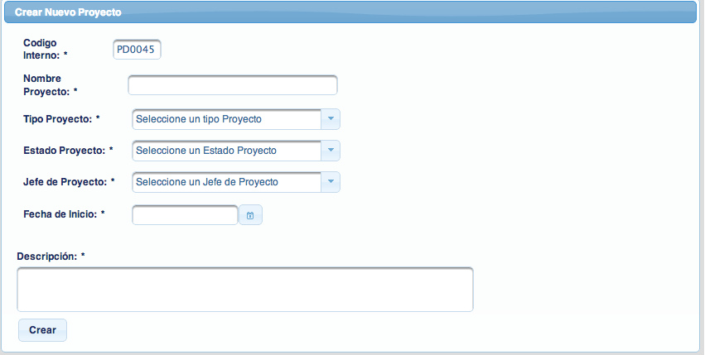

1. **Buscar Proyecto.**

Esta función le permite buscar proyectos, entre todos los proyectos, es decir puede ver tanto proyectos de su área como proyectos de otras áreas. Para buscar debe ingresar uno o mas filtros de búsquedas, en caso de no ingresar ningún filtro el sistema desplegara todas los proyectos.

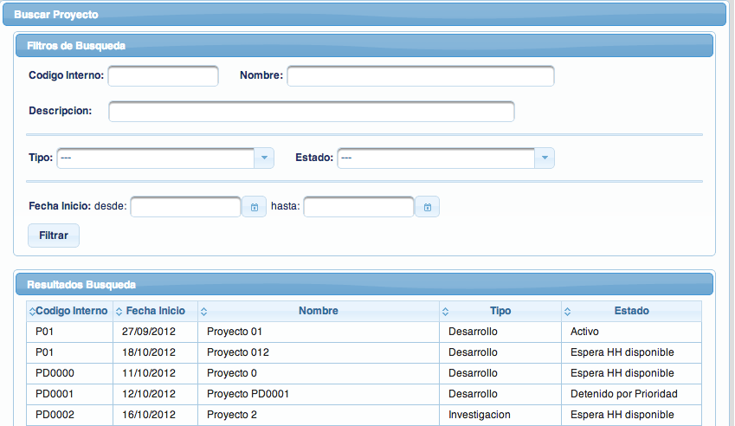

Del listado desplegado puede seleccionar un proyecto para ver su detalle, las opciones para gestionar el proyecto que aparecerán dependerán de los permisos que usted tenga para dicha proyecto.

1. **Asignar Tareas de SCM.**

Acorde a la metodología SCM del departamento, usted puede hacer uso de esta función para definir responsables para las tareas de SCM dentro de un proyecto, para esto es necesario primeramente escoger un proyecto, y luego podrá agregar nuevas tareas y editar los responsables y fechas de inicio y termino de estas.

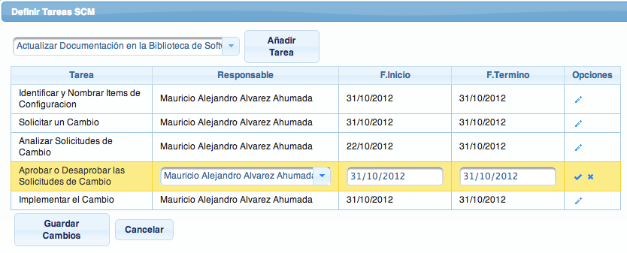

Para que los cambios persistan en necesario que presione el botón “Guardar Cambios” de lo contrario las modificaciones realizadas se perderán.